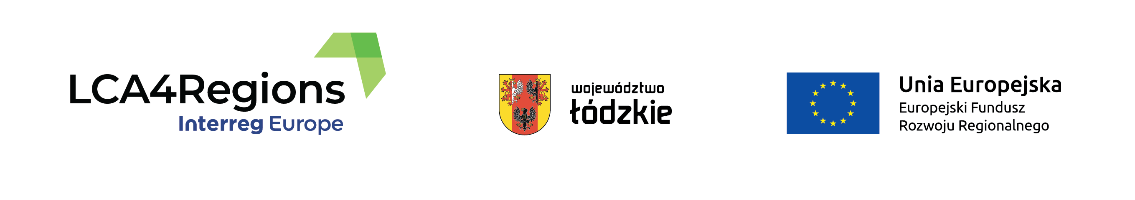

Zał. nr 4 - do zapytania ofertowego

Klauzula informacyjna o przetwarzaniu danych osobowych

Zgodnie z art. 13 ust. 1 i 2 rozporządzenia Parlamentu Europejskiego i Rady (UE) 2016/679 z dnia 27 kwietnia 2016 r. w sprawie ochrony osób fizycznych w związku z przetwarzaniem danych osobowych
i w sprawie swobodnego przepływu takich danych oraz uchylenia dyrektywy 95/46/WE (ogólne rozporządzenie o ochronie danych, Dz. Urz. UE L 119 z 04.05.2016, str. 1), dalej „RODO”, informuję że:

- Administratorem Pani/Pana danych osobowych jest Zarząd Województwa Łódzkiego, al. Piłsudskiego 8, 90-051 Łódź;
- Administrator wyznaczył Inspektora Ochrony Danych Osobowych, z którym można się skontaktować w sprawie przetwarzania danych osobowych pisząc na adres email: iod@lodzkie.pl lub na adres siedziby Administratora;
- Pani/Pana dane osobowe przetwarzane będą w celu związanym z postępowaniem o udzielenie zamówienia publicznego na podstawie art. 6 ust. 1 lit. c) RODO w związku z:
- ustawą z dnia 11 września 2019 r. Prawo zamówień publicznych i rozporządzeniem Ministra Rozwoju, Pracy i Technologii z dnia 23 grudnia 2020 r. w sprawie podmiotowych środków dowodowych oraz innych dokumentów lub oświadczeń, jakich może żądać zamawiający
od wykonawcy, zwaną dalej ustawą Pzp;
- rozporządzeniem Ministra Rozwoju z dnia 26 lipca 2016 r. w sprawie rodzajów dokumentów, jakie może żądać zamawiający od wykonawcy w postępowaniu o udzielenie zamówienia
- ustawą z dnia 14 lipca 1983 r. o narodowym zasobie archiwalnym i archiwach.
- Odbiorcami Pani/Pana danych osobowych mogą być wszystkie zainteresowane osoby i podmioty z uwagi na jawność postępowania (art. 18.1 ustawy Pzp), w tym: organy publiczne, instytucje kontrolujące projekt pn. Ochrona środowiska i efektywne gospodarowanie zasobami przez wykorzystanie instrumentów cyklu życia produktu w realizacji polityki regionalnej – LCA4Regions (program INTERREG EUROPA) tj. Centrum Projektów Europejskich Warszawie, a także instytucje kontrolujące projekt krajach partnerskich projektu oraz dostawcy systemów informatycznych i usług IT;
- Pani/Pana dane osobowe przetwarzane będą przez okres niezbędny do realizacji celu, dla jakiego zostały zebrane oraz zgodnie z terminami archiwizacji określonymi przez ustawy kompetencyjne lub ustawę z dnia 14 czerwca 1960 r. i ustawę z dnia 14 lipca 1983 r. o narodowym zasobie archiwalnym i archiwach, w tym Rozporządzenie Prezesa Rady Ministrów z dnia 18 stycznia 2011 r. w sprawie instrukcji kancelaryjnej, jednolitych rzeczowych wykazów akt oraz instrukcji
w sprawie organizacji i zakresu działania archiwów zakładowych – wieczyście;
- Podanie danych jest dobrowolne, ale niezbędne do wzięcia udziału w postępowaniu. Niepodanie danych skutkuje odrzuceniem oferty.
- Posiada Pani/Pan prawo dostępu do treści swoich danych osobowych (art. 15 RODO), prawo do ich sprostowania (art. 16 RODO), uzupełnienia (art. 16 RODO), prawo do usunięcia lub ograniczenia ich przetwarzania, w przypadku wystąpienia przesłanek o których mowa w art. 17 i 18 RODO;
- Przysługuje Pani/Panu prawo do wniesienia skargi do Prezesa Urzędu Ochrony Danych Osobowych, w przypadku uznania, że przetwarzanie Państwa danych osobowych narusza przepisy RODO. Adres: Urząd Ochrony Danych Osobowych, ul. Stawki 2, 00-193 Warszawa.

